附件1：

北航登录网上学习平台在线作业流程

第一步：登录系统平台

1、登录学习网址：http://www.beihangonline.com/
2、点击右上角“平台登录”
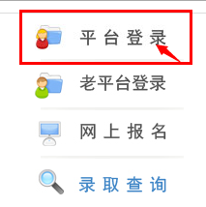
3、输入用户名：学号；密码：身份证号码；验证码，登录；
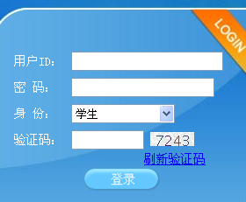

第二步：进入平台学历界面：
1、点击“教学计划”，将会显示考试的方式

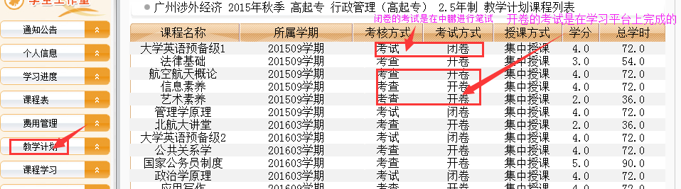

2、按照序号先点击“课程学习——所属学期201509学期——视频/答疑/作业”
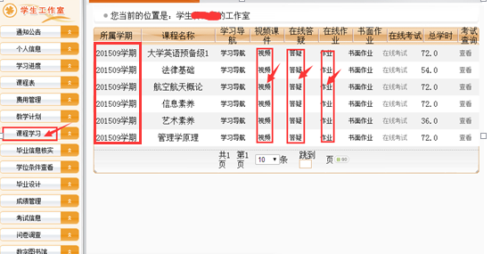

3、进入做作业后，按照顺序先做“作业1”完成提交后——“作业2” 完成提交，
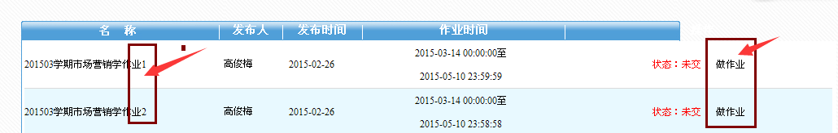

4、根据附件资料找相对应的题填写答案：附件中在线作业资料与新平台学生端口显示的作业题目顺序可能不完全一致，请根据作业题目内容做作业，不要按照作业题号进行答题；
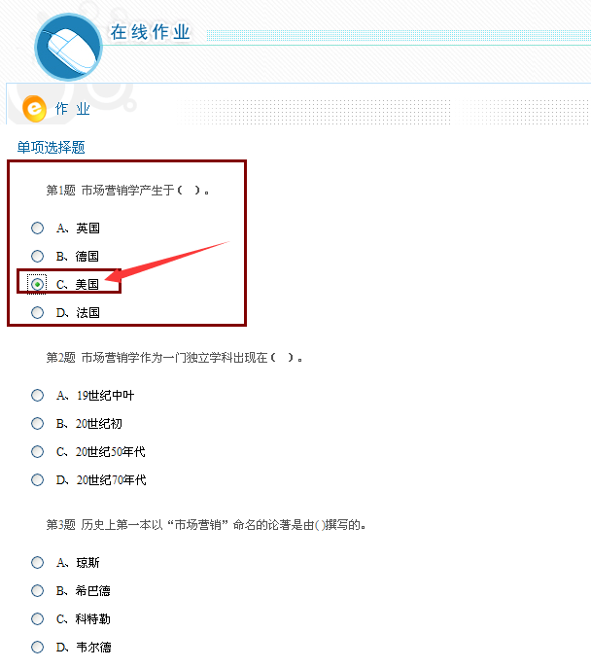

第三步：做完后检查确认后最下方：“保存”“提交”；
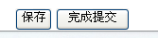
注意：“保存”是指本次现做作业1完成保存可以修改；
“完成提交”是指不能修改，系统自动出成绩。

5、课程学习里面的“书面作业”需要写论文，有论文题目的需要写论文，没有论文题目的不用写论文

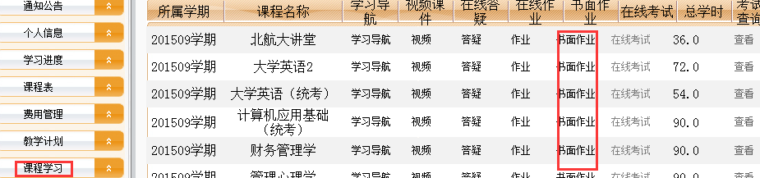

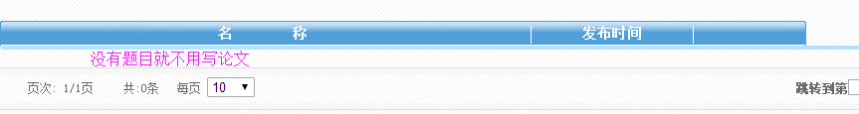
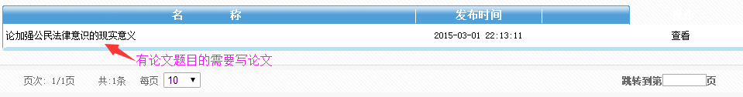

6、点击“学习进度”，里面会显示你们上网学习完成作业的次数，要按照要求完成作业。
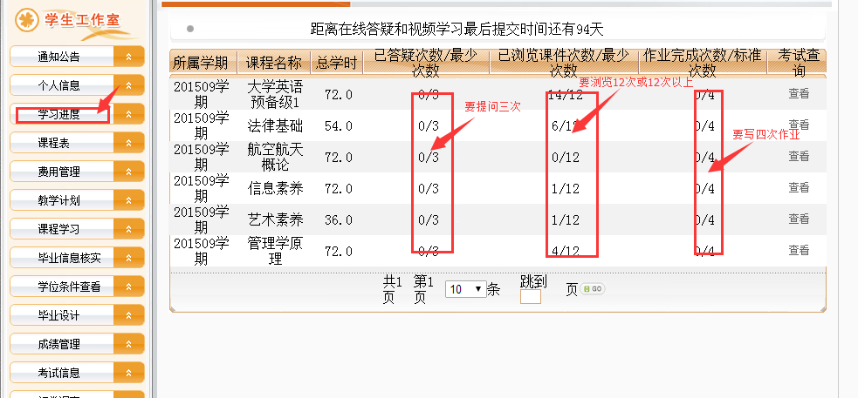

下一套学习流程的视频、答疑、作业、书面作业同上操作步骤！

如有疑问请在工作时间（周一到周日09：00-18：00）致电中鹏学历谢老师：0755-83365933 QQ：1810750011 进行咨询，谢谢

深圳中鹏培训学历教育中心
2015年10月11日

